

**О внесении изменений в постановление акимата Северо-Казахстанской области от 26 мая 2016 года № 181 "Об утверждении регламентов государственных услуг в социально-трудовой сфере"**

***Утративший силу***

Постановление акимата Северо-Казахстанской области от 5 июня 2017 года № 227. Зарегистрировано Департаментом юстиции Северо-Казахстанской области 20 июня 2017 года № 4230. Утратило силу постановлением акимата Северо-Казахстанской области от 28 мая 2018 года № 149

      Сноска. Утратило силу постановлением акимата Северо-Казахстанской области от 28.05.2018 № 149 (вводится в действие по истечении десяти календарных дней после дня его первого официального опубликования).

      В соответствии со статьей 26 Закона Республики Казахстан от 6 апреля 2016 года "О правовых актах", акимат Северо-Казахстанской области **ПОСТАНОВЛЯЕТ**:

      1. Внести в постановление акимата Северо-Казахстанской области "Об утверждении регламентов государственных услуг в социально-трудовой сфере" от 26 мая 2016 года № 181 (опубликовано 22 июля 2016 года в информационно-правовой системе нормативных правовых актов Республики Казахстан "Әділет", зарегистрировано в Реестре государственной регистрации нормативных правовых актов № 3799) следующие изменения:

      в пункте 1 указанного постановления подпункт 18) изложить в следующей редакции:

      "18) регламент государственной услуги "Выдача и продление разрешения на привлечение иностранной рабочей силы работодателям для осуществления трудовой деятельности на территории соответствующей административно-территориальной единицы, либо в рамках корпоративного перевода;";

      регламент государственной услуги "Выдача и продление разрешения иностранному работнику на трудоустройство и работодателям на привлечение иностранной рабочей силы для осуществления трудовой деятельности на территории соответствующей административно-территориальной единицы", утвержденный указанным постановлением, изложить в новой редакции согласно приложению к настоящему постановлению.

      2. Контроль за исполнением настоящего постановления возложить на коммунальное государственное учреждение "Управление координации занятости и социальных программ акимата Северо-Казахстанской области".

      3. Настоящее постановление вводится в действие по истечении десяти календарных дней после дня его первого официального опубликования.

|  |
| --- |
| *Аким* |
| *Северо-Казахстанской области* | *К. Аксакалов* |

|  |  |
| --- | --- |
|  | Приложение |
|  | к постановлению акимата |
|  | Северо-Казахстанской области |
|  | от 5 июня 2017 года № 227 |
|  | Утвержден |
|  | постановлением акимата |
|  | Северо-Казахстанской области |
|  | от 26 мая 2016 года № 181 |

**Регламент государственной услуги "Выдача и продление разрешения на привлечение иностранной рабочей силы для осуществления трудовой деятельности на территории соответствующей административно-территориальной единицы, либо в рамках внутрикорпоративного перевода" 1. Общие положения**

      1. Регламент государственной услуги "Выдача и продление разрешения на привлечение иностранной рабочей силы работодателям для осуществления трудовой деятельности на территории соответствующей административно-территориальной единицы, либо в рамках внутрикорпоративного перевода" (далее – регламент государственной услуги) разработан в соответствии со стандартом государственной услуги "Выдача и продление разрешения на привлечение иностранной рабочей силы работодателям для осуществления трудовой деятельности на территории соответствующей административно-территориальной единицы, либо в рамках внутрикорпоративного перевода" (далее – регламент государственной услуги) разработан в соответствии со стандартом государственной услуги "Выдача и продление разрешения на привлечение иностранной рабочей силы работодателям для осуществления трудовой деятельности на территории соответствующей административно-территориальной единицы, либо в рамках внутрикорпоративного перевода" (далее – стандарт государственной услуги), утвержденным приказом Министра здравоохранения и социального развития Республики Казахстан от 28 апреля 2015 года № 279 "Об утверждении стандартов государственных услуг в социально-трудовой сфере" (зарегистрирован в Реестре государственной регистрации нормативных правовых актов за № 11342).

      Государственная услуга "Выдача и продление разрешения на привлечение иностранной рабочей силы работодателям для осуществления трудовой деятельности на территории соответствующей административно-территориальной единицы, либо в рамках внутрикорпоративного перевода" (далее – государственная услуга) оказывается местным исполнительным органом области (далее – услугодатель).

      Государственная услуга оказывается платно/бесплатно физическим и юридическим лицам (далее – услугополучатель):

      1) государственная услуга по выдаче и (или) продлению разрешений на привлечение иностранной рабочей силы оказывается на платной основе согласно размерам ставок сбора за выдачу и (или) продление разрешения на привлечение иностранной рабочей силы в Республику Казахстан, утвержденным постановлением Правительства Республики Казахстан от 18 августа 2016 года № 459 "Об установлении ставок сбора за выдачу и (или) продление разрешения на привлечение иностранной рабочей силы в Республику Казахстан";

      2) государственная услуга по переоформлению ранее выданных разрешений на привлечение иностранной рабочей силы, а также по выдаче, продлению и (или) переоформлению разрешений на привлечение иностранной рабочей силы в рамках внутрикорпоративного перевода оказывается услугополучателю на бесплатной основе.

      Оплата налогового сбора осуществляется в наличной и безналичной формах через банки второго уровня и организации, осуществляющие отдельные виды банковских операций в течение 10 (десять) рабочих дней со дня получения уведомления по форме согласно приложению 7 Правил и условий выдачи и (или) продления разрешений работодателям на привлечение иностранной рабочей силы, а также осуществления внутрикорпоративного перевода, утвержденных приказом исполняющего обязанности Министра здравоохранения и социального развития Республики Казахстан от 27 июня 2016 года № 559 (зарегистрирован в Реестре государственной регистрации нормативных правовых актов № 14170) (далее – Правила) услугодателя о принятии им решения о выдаче либо продлении разрешения на привлечение иностранной рабочей силы в Республику Казахстан.

      Прием заявления от услугополучателя и выдача результата оказания государственной услуги осуществляются через:

      1) канцелярию услугодателя по адресу, указанному в приложении 1 к настоящему регламенту государственной услуги;

      2) веб-портал "электронного правительства" www.egov.kz, www.elicense.kz (далее – портал).

      2. Форма оказания государственной услуги - электронная (частично автоматизированная) и (или) бумажная.

      3. Результатом оказания государственной услуги является:

      разрешение, переоформленное и продленное разрешение работодателям на привлечение иностранной рабочей силы для осуществления трудовой деятельности на территории соответствующей административно-территориальной единицы по форме согласно приложению 1 к стандарту государственной услуги (далее – разрешение на привлечение иностранной рабочей силы), либо мотивированный ответ об отказе в оказании государственной услуги по основаниям, предусмотренным пунктом 10 стандарта государственной услуги.

      Услугодатель отказывает в оказании государственной услуги по следующим основаниям:

      1) установление недостоверности документов, представленных услугополучателем для получения государственной услуги, и (или) данных (сведений), содержащихся в них;

      2) несоответствие услугополучателя и (или) представленных материалов, данных и сведений, необходимых для оказания государственной услуги, требованиям, установленными Правилами.

      При привлечении работодателями иностранной рабочей силы в рамках внутрикорпоративного перевода:

      1) установление недостоверности документов, представленных услугополучателем для получения государственной услуги, и (или) данных (сведений), содержащихся в них;

      2) несоответствие услугополучателя и (или) представленных материалов, данных и сведений, необходимых для оказания государственной услуги, требования, установленными Правилами.

      Форма предоставления результата оказания государственной услуги – электронная и (или) бумажная.

      4. График работы:

      1) услугодателя – с понедельника по пятницу с 9.00 до 18.30 часов, с перерывом на обед с 13.00 до 14.30 часов, кроме выходных и праздничных дней согласно Трудовому кодексу Республики Казахстан (далее – Кодекс).

      Прием заявления и выдача результата оказания государственной услуги осуществляется с 9.00 часов до 17.30 часов с перерывом на обед с 13.00 часов до 14.30 часов.

      Государственная услуга оказывается в порядке очереди, без предварительной записи и ускоренного обслуживания.

      2) портала – круглосуточно, за исключением технических перерывов в связи с проведением ремонтных работ (при обращении услугополучателя после окончания рабочего времени, в выходные и праздничные дни, согласно Кодексу, прием заявлений и выдача результата оказания государственной услуги осуществляется следующим днем).

**2. Описание порядка действий структурных подразделений (работников) услугодателя в процессе оказания государственной услуги**

      5. Основанием для начала процедуры (действия) по оказанию государственной услуги является:

      Перечень документов:

      1) для получения или переоформления разрешения на привлечение иностранной рабочей силы услугополучателем (работодателем):

      к услугодателю при привлечении сезонных иностранных работников:

      заявление по форме согласно приложению 2 к стандарту государственной услуги (далее - заявление);

      сведения о привлекаемых иностранных работниках с указанием фамилии, имени, отчества (при его наличии) (в том числе латинскими буквами), даты рождения, гражданства, номера, даты и органа выдачи паспорта (документа, удостоверяющего личность), страны постоянного проживания, страны выезда, образования, наименования специальности, квалификации (должности) (далее – сведения о привлекаемых иностранных работниках) в соответствии с применяемым в Республике Казахстан профессиональными стандартами, Квалификационным справочником должностей руководителей, специалистов и других служащих, типовыми квалификационными характеристиками должностей руководителей, специалистов и других служащих организаций, Единым тарифно-квалификационным справочником работ и профессий рабочих, тарифно-квалификационными характеристиками профессий рабочих и Государственным классификатором Республики Казахстан 01-99 "Классификатор занятий" (далее – квалификационные требования) в соответствии с подпунктом 16-1 статьи 16 Кодекса;

      копия документа удостоверяющего личность иностранного работника;

      копия документа, подтверждающего внесение сбора за выдачу разрешения;

      при привлечении иностранных работников по первой, второй, третьей, и четвертой категориям:

      сведения о привлекаемых иностранных работниках;

      нотариально засвидетельствованные копии и переводы (если документ не заполнен на государственном или русском языках) документов об образовании, легализованных в установленном законодательством Республики Казахстан порядке за исключением случаев, предусмотренных вступившими в силу международными договорами Республики Казахстан в соответствии с пунктом 7 статьи 39 Закона Республики Казахстан "Об образовании";

      документ, содержащий информацию о трудовой деятельности работника (при наличии квалификационных требований по стажу работы по соответствующей профессии), с приложением письменного подтверждения о трудовой деятельности работника на официальном бланке работодателя, у которого ранее работник работал, или иных подтверждающих документов, признаваемых в Республике Казахстан в соответствии со статьей 35 Кодекса (далее – документ, содержащий информацию о трудовой деятельности работника);

      информация о местном содержании в кадрах по форме согласно приложению 3 к стандарту государственной услуги (за исключением субъектов малого предпринимательства, государственных учреждений и предприятий, представительств и филиалов иностранных юридических лиц с численностью работников не более 30 человек, иностранных работников, прибывших для самостоятельного трудоустройства в Республику Казахстан в соответствии с Правилами выдачи справок иностранцу и лицу без гражданства о соответствии его квалификации для самостоятельного трудоустройства, перечня приоритетных отраслей (видов экономической деятельности) и востребованных в них профессий для самостоятельного трудоустройства иностранцев и лиц без гражданства, утвержденных приказом Министра здравоохранения и социального развития Республику Казахстан от 13 июня 2016 года № 503, по разрешениям, выдаваемым в рамках квот по странам исхода, при наличии ратифицированных и уполномоченным органом по вопросам занятости населения по установленной форме согласно приложению 4 к стандарту государственной услуги (далее – нотариально засвидетельствованная копия документа об условиях по местному содержанию в кадрах для приоритетных проектов);

      нотариально засвидетельствованная копия и перевод (если документ не заполнен на государственном или русском языке) контракта на выполнение работ, оказание услуг (в случае, если иностранное юридическое лицо-работодатель, осуществляет свою деятельность в Республике Казахстан без образования филиала, представительства в соответствии с пунктом 31 Правил);

      нотариально засвидетельствованная копия и перевод (если документ не заполнен на государственном или русском языке) документа (письма или соглашения о переводе), согласованного между иностранным работником и иностранным юридическим лицом-работодателем, из которого осуществляется временный перевод иностранного работника (в случае, если иностранное юридическое лицо - работодатель, направляет своих работников в Республику Казахстан для выполнения работ, оказания услуг в дочернюю организацию, представительство, филиал иностранного юридического лица, в котором такое иностранное юридическое лицо-работодатель прямо или косвенно имеет акции или доли участия);

      копия документа удостоверяющего личность иностранного работника;

      копия документа, подтверждающего внесение сбора за выдачу разрешения;

      на портал при привлечении сезонных иностранных работников:

      заявление, удостоверенное ЭЦП услугополучателя;

      сведения о привлекаемых иностранных работниках;

      электронная копия документа, удостоверяющего личность иностранного работника;

      электронная копия документа, подтверждающего внесение сбора за выдачу разрешения;

      при привлечении иностранных работников по первой, второй, третьей, и четвертой категориям:

      сведения о привлекаемых иностранных работниках;

      электронные копии нотариально засвидетельствованных документов об образовании и переводов (если документ не заполнен на государственном или русском языках), легализованных в установленном законодательством Республики Казахстан порядке за исключением случаев, предусмотренных вступившими в силу международными договорами Республики Казахстан в соответствии с пунктом 7 статьи 39 Закона Республики Казахстан "Об образовании";

      нотариально засвидетельствованная электронная копия и перевод (если документ не заполнен на государственном или русском языке) контракта на выполнение работ, оказание услуг (в случае, если иностранное юридическое лицо-работодатель, осуществляет свою деятельность в Республике Казахстан без образования филиала, представительства в соответствии с пунктом 31 Правил);

      нотариально засвидетельствованная электронная копия и перевод (если документ не заполнен на государственном или русском языке) документа (письма или соглашения о переводе), согласованного между иностранным работником и иностранным юридическим лицом-работодателем, из которого осуществляется временный перевод иностранного работника (в случае, если иностранное юридическое лицо-работодатель, направляет своих работников в Республику Казахстан для выполнения работ, оказания услуг в дочернюю организацию, представительство, филиал иностранного юридического лица, в котором такое иностранное юридическое лицо-работодатель прямо или косвенно имеет акции или доли участия);

      электронная копия документа, содержащего информацию о трудовой деятельности работника;

      информация о местном содержании в кадрах;

      электронная копия нотариально засвидетельствованного документа об условиях по местному содержанию в кадрах для приоритетных проектов;

      электронная копия документа, удостоверяющего личность иностранного работника;

      электронная копия документа, подтверждающего внесение сбора за выдачу разрешения;

      2) для продления разрешения на привлечение иностранной рабочей силы:

      к услугодателю:

      заявление;

      сведения о привлекаемых иностранных работниках;

      информация о местном содержании в кадрах;

      копия документа, удостоверяющего личность иностранного работника;

      копия документа, подтверждающего внесение сбора за выдачу разрешения;

      на портал:

      заявление, удостоверенное ЭЦП услугополучателя;

      сведения о привлекаемых иностранных работниках;

      информация о местном содержании в кадрах;

      электронная копия документа, удостоверяющего личность иностранного работника;

      электронная копия документа, подтверждающего внесение сбора за выдачу разрешения;

      3) для получения и переоформления разрешения на привлечение иностранной рабочей силы в рамках внутрикорпоративного перевода:

      к услугодателю:

      заявление;

      нотариально заверенный перевод (если документ не заполнен на государственном или русском языке) трудового договора (заключенный с юридическим лицом, учрежденным на территории страны-члена Всемирной торговой организации, находящимся и действующим за пределами территории Республики Казахстан), либо письма или соглашения о внутрикорпоративном переводе, заключенного с работодателем (заключенный с юридическим лицом, учрежденным на территории страны-члена Всемирной торговой организации, находящимся и действующим за пределами территории Республики Казахстан), с филиалом, представительством, аффилированным лицом данного юридического лица, учрежденным/прошедшим учетную регистрацию в Республике Казахстан (далее – нотариально заверенный перевод трудового договора либо письма или соглашения);

      информация о выполнении особых условий разрешений на привлечение иностранной рабочей силы, выданных за предыдущий и текущий календарные годы, срок исполнения которых наступил (при их наличии) (в произвольной форме) (далее – информация о выполнении особых условий);

      сведения о привлекаемых иностранных работниках;

      нотариально засвидетельствованные копии документов и переводов (если документ не заполнен на государственном или русском языках), об образовании легализованных в установленном законодательством Республики Казахстан порядке за исключением случаев, предусмотренных вступившими в силу международными договорами Республики Казахстан в соответствии с пунктом 7 статьи 39 Закона Республики Казахстан "Об образовании";

      документ, содержащий информацию о трудовой деятельности работника;

      информация о местном содержании в кадрах при привлечении иностранных работников в рамках внутрикорпоративного перевода согласно приложению 5 к стандарту государственной услуги (далее - информация о местном содержании в кадрах в рамках ВКП);

      форма согласования особых условий выдачи разрешений по форме, согласно приложению 6 к стандарту государственной услуги (далее – форма согласования особых условий);

      копия документа, удостоверяющего личность иностранного работника;

      на портал:

      заявление, удостоверенное ЭЦП услугополучателя;

      электронная копия нотариально заверенного перевода трудового договора либо письма или соглашения;

      информация о выполнении особых условий;

      сведения о привлекаемых иностранных работниках;

      электронные копии нотариально засвидетельствованных документов об образовании и переводов (если документ не заполнен на государственном или русском языках), легализованных в установленном законодательством Республики Казахстан порядке за исключением случаев, предусмотренных вступившими в силу международными договорами Республики Казахстан в соответствии с пунктом 7 статьи 39 Закона Республики Казахстан "Об образовании";

      электронная копия документа, содержащего информацию о трудовой деятельности работника;

      информация о местном содержании в кадрах в рамках ВКП;

      форма согласования особых условий выдачи разрешений;

      электронная копия документа, удостоверяющего личность иностранного работника;

      4) для продления разрешения на привлечение иностранной рабочей силы в рамках внутрикорпоративного перевода:

      к услугодателю:

      заявление;

      информация о выполнении особых условий;

      информация о местном содержании в кадрах в рамках ВКП;

      обоснование продления срока разрешений;

      сведения о привлекаемых иностранных работниках;

      копия документа, удостоверяющего личность иностранного работника;

      на портал:

      заявление, удостоверенное ЭЦП услугополучателя;

      информация о выполнении особых условий;

      информация о местном содержании в кадрах в рамках ВКП;

      обоснование продления срока разрешений;

      сведения о привлекаемых иностранных работниках;

      электронная копия документа, удостоверяющего личность иностранного работника.

      Услугополучатель дает письменное согласие на использование сведений, составляющих охраняемую законом тайну, содержащихся в информационных системах, при оказании государственных услуг, если иное не предусмотрено законами Республики Казахстан.

      При подаче услугополучателем (работодателем) всех необходимых документов:

      к услугополучателю – выдается отрывной талон заявления с указанием даты регистрации и даты получения государственной услуги, фамилия, имя, отчества (при его наличии) лица, принявшего документы и соответствующая расписка по форме согласно приложению 7 к стандарту государственной услуги;

      через портал – в "личном кабинете" услугополучателя отображается статус о принятии запроса для оказания государственной услуги с указанием даты получения результата государственной услуги.

      6. Содержание каждой процедуры (действия), входящей в состав процесса оказания государственной услуги, длительность его выполнения:

      Выдача разрешения на привлечение иностранной рабочей силы:

      1) сотрудник канцелярии услугодателя принимает документы, представленные услугополучателем, либо через портал, осуществляет их регистрацию, выдает отрывной талон заявления с указанием даты регистрации и даты получения государственной услуги, фамилии и инициалов лица, принявшего документы и расписку с указанием перечня принятых документов, получает письменное согласие услугополучателя (работодателя) на использование сведений, составляющих охраняемую законом тайну, содержащихся в информационных системах, при оказании государственных услуг, если иное не предусмотрено законами Республики Казахстан, 20 (двадцать) минут.

      Передает документы руководителю услугодателя для определения ответственного исполнителя услугодателя и наложения соответствующей визы, 2 (два) часа;

      2) руководитель услугодателя ознакамливается с документами, определяет ответственного исполнителя услугодателя, налагает соответствующую визу, передает для исполнения ответственному исполнителю услугодателя, 2 (два) часа;

      3) ответственный исполнитель услугодателя рассматривает представленные документы, подготавливает проект результата оказания государственной услуги, передает руководителю услугодателя, 5 (пять) рабочих дней;

      4) руководитель услугодателя подписывает проект результата оказания государственной услуги, передает ответственному исполнителю услугодателя, 2 (два) часа;

      5) ответственный исполнитель услугодателя уведомляет услугополучателя о принятом решении о выдаче результата оказания государственной услуги, 1 (один) рабочий день;

      6) ответственный исполнитель услугодателя принимает от услугополучателя копии документов, подтверждающие внесение сбора за выдачу разрешения, в течение 10 (десять) рабочих дней со дня получения уведомления о выдаче результата оказания государственной услуги;

      7) ответственный исполнитель услугодателя рассматривает представленные документы, подготавливает проект результата оказания государственной услуги, передает руководителю услугодателя, 2 (два) часа;

      8) руководитель услугодателя принимает решение, подписывает проект результата оказания государственной услуги, и передает ответственному исполнителю услугодателя для выдачи услугополучателю, 2 (два) часа;

      9) ответственный исполнитель услугодателя выдает результат оказания государственной услуги услугополучателю либо направляет в "личный кабинет" услугополучателя в форме электронного документа, подписанного ЭЦП руководителя услугодателя, 20 (двадцать) минут.

      Переоформление разрешения на привлечение иностранной рабочей силы (работодателю):

      1) сотрудник услугодателя принимает документы, представленные услугополучателем либо через портал, осуществляет их регистрацию, выдает отрывной талон заявления с указанием даты регистрации и даты получения государственной услуги, фамилии и инициалов лица, принявшего документы и расписку с указанием перечня принятых документов, получает письменное согласие услугополучателя (работодателя) на использование сведений, составляющих охраняемую законом тайну, содержащихся в информационных системах, при оказании государственных услуг, если иное не предусмотрено законами Республики Казахстан, 20 (двадцать) минут.

      Передает документы руководителю услугодателя для определения ответственного исполнителя услугодателя и наложения соответствующей визы, 2 (два) часа;

      2) руководитель услугодателя ознакамливается с документами, определяет ответственного исполнителя услугодателя, налагает соответствующую визу, передает для исполнения ответственному исполнителю услугодателя, 2 (два) часа;

      3) ответственный исполнитель услугодателя рассматривает представленные документы, подготавливает проект результата оказания государственной услуги, передает руководителю услугодателя, 4 (четыре) рабочих дня;

      4) руководитель услугодателя подписывает проект результата оказания государственной услуги, передает ответственному исполнителю услугодателя, 2 (два) часа;

      5) ответственный исполнитель услугодателя выдает результат оказания государственной услуги услугополучателю либо направляет в "личный кабинет" услугополучателя в форме электронного документа, подписанного ЭЦП руководителя услугодателя, 20 (двадцать) минут.

      Продление разрешения на привлечение иностранной рабочей силы (работодателю):

      1) сотрудник услугодателя принимает документы, представленные услугополучателем либо через портал, осуществляет их регистрацию, выдает отрывной талон заявления с указанием даты регистрации и даты получения государственной услуги, фамилии и инициалов лица, принявшего документы и расписку с указанием перечня принятых документов, получает письменное согласие услугополучателя (работодателя) на использование сведений, составляющих охраняемую законом тайну, содержащихся в информационных системах, при оказании государственных услуг, если иное не предусмотрено законами Республики Казахстан, 20 (двадцать) минут.

      Передает документы руководителю услугодателя для определения ответственного исполнителя услугодателя и наложения соответствующей визы, 2 (два) часа;

      2) руководитель услугодателя ознакамливается с документами, определяет ответственного исполнителя услугодателя, налагает соответствующую визу, передает для исполнения ответственному исполнителю услугодателя, 2 (два) часа;

      3) ответственный исполнитель услугодателя рассматривает представленные документы, подготавливает проект результата оказания государственной услуги, передает руководителю услугодателя, 2 (два) рабочих дня;

      4) руководитель услугодателя принимает решение, подписывает проект результата оказания государственной услуги и передает ответственному исполнителю услугодателя для выдачи услугополучателю, 2 (два) часа;

      5) ответственный исполнитель услугодателя уведомляет услугополучателя о принятом решении о выдаче результата оказания государственной услуги, 1 (один) рабочий день;

      6) ответственный исполнитель услугодателя принимает от услугополучателя копии документов, подтверждающие внесение сбора за выдачу разрешения, в течение 10 (десять) рабочих дней со дня получения уведомления о выдаче результата оказания государственной услуги;

      7) ответственный исполнитель услугодателя рассматривает представленные документы, подготавливает проект результата оказания государственной услуги, передает руководителю услугодателя, 2 (два) часа;

      8) руководитель услугодателя принимает решение, подписывает проект результата оказания государственной услуги, и передает ответственному исполнителю услугодателя для выдачи услугополучателю, 2 (два) часа;

      9) ответственный исполнитель услугодателя выдает результат оказания государственной услуги услугополучателю либо направляет в "личный кабинет" услугополучателя в форме электронного документа, подписанного ЭЦП руководителя услугодателя, 20 (двадцать) минут.

      Выдача разрешения на привлечение иностранной рабочей силы (работодателям) в рамках внутрикорпоративного перевода:

      1) сотрудник услугодателя принимает документы, представленные услугополучателем, либо через портал, осуществляет их регистрацию, выдает отрывной талон заявления с указанием даты регистрации и даты получения государственной услуги, фамилии и инициалов лица, принявшего документы и расписку с указанием перечня принятых документов, получает письменное согласие услугополучателя (работодателя) на использование сведений, составляющих охраняемую законом тайну, содержащихся в информационных системах, при оказании государственных услуг, если иное не предусмотрено законами Республики Казахстан, 20 (двадцать) минут.

      Передает документы руководителю услугодателя для определения ответственного исполнителя услугодателя и наложения соответствующей визы, 2 (два) часа;

      2) руководитель услугодателя ознакамливается с документами, определяет ответственного исполнителя услугодателя, налагает соответствующую визу, передает для исполнения ответственному исполнителю услугодателя, 2 (два) часа;

      3) ответственный исполнитель услугодателя рассматривает представленные документы, подготавливает проект результата оказания государственной услуги, передает руководителю услугодателя, 6 (шесть) рабочих дней;

      4) руководитель услугодателя принимает решение, подписывает проект результата оказания государственной услуги, и передает ответственному исполнителю услугодателя для выдачи услугополучателю, 2 (два) часа;

      5) ответственный исполнитель услугодателя выдает результат оказания государственной услуги услугополучателю либо направляет в "личный кабинет" услугополучателя в форме электронного документа, подписанного ЭЦП руководителя услугодателя, 20 (двадцать) минут.

      Переоформление разрешения на привлечение иностранной рабочей силы (работодателю) в рамках внутрикорпоративного перевода:

      1) сотрудник услугодателя принимает документы, представленные услугополучателем либо через портал, осуществляет их регистрацию, выдает отрывной талон заявления с указанием даты регистрации и даты получения государственной услуги, фамилии и инициалов лица, принявшего документы и расписку с указанием перечня принятых документов, получает письменное согласие услугополучателя (работодателя) на использование сведений, составляющих охраняемую законом тайну, содержащихся в информационных системах, при оказании государственных услуг, если иное не предусмотрено законами Республики Казахстан, 20 (двадцать) минут.

      Передает документы руководителю услугодателя для определения ответственного исполнителя услугодателя и наложения соответствующей визы, 2 (два) часа;

      2) руководитель услугодателя ознакамливается с документами, определяет ответственного исполнителя услугодателя, налагает соответствующую визу, передает для исполнения ответственному исполнителю услугодателя, 2 (два) часа;

      3) ответственный исполнитель услугодателя рассматривает представленные документы, подготавливает проект результата оказания государственной услуги, передает руководителю услугодателя, 4 (четыре) рабочих дня;

      4) руководитель услугодателя подписывает проект результата оказания государственной услуги, передает ответственному исполнителю услугодателя, 2 (два) часа;

      5) ответственный исполнитель услугодателя выдает результат оказания государственной услуги услугополучателю либо направляет в "личный кабинет" услугополучателя в форме электронного документа, подписанного ЭЦП руководителя услугодателя, 20 (двадцать) минут.

      Продление разрешения на привлечение иностранной рабочей силы (работодателю) в рамках внутрикорпоративного перевода:

      1) сотрудник услугодателя принимает документы, представленные услугополучателем либо через портал, осуществляет их регистрацию, выдает отрывной талон заявления с указанием даты регистрации и даты получения государственной услуги, фамилии и инициалов лица, принявшего документы и расписку с указанием перечня принятых документов, получает письменное согласие услугополучателя (работодателя) на использование сведений, составляющих охраняемую законом тайну, содержащихся в информационных системах, при оказании государственных услуг, если иное не предусмотрено законами Республики Казахстан, 20 (двадцать) минут.

      Передает документы руководителю услугодателя для определения ответственного исполнителя услугодателя и наложения соответствующей визы, 2 (два) часа;

      2) руководитель услугодателя ознакамливается с документами, определяет ответственного исполнителя услугодателя, налагает соответствующую визу, передает для исполнения ответственному исполнителю услугодателя, 2 (два) часа;

      3) ответственный исполнитель услугодателя рассматривает представленные документы, подготавливает проект результата оказания государственной услуги, передает руководителю услугодателя, 4 (четыре) рабочих дня;

      4) руководитель услугодателя принимает решение, подписывает проект результата оказания государственной услуги, и передает ответственному исполнителю услугодателя для выдачи услугополучателю, 2 (два) часа;

      5) ответственный исполнитель услугодателя выдает результат оказания государственной услуги услугополучателю либо направляет в "личный кабинет" услугополучателя в форме электронного документа, подписанного ЭЦП руководителя услугодателя, 20 (двадцать) минут.

      7. Результат процедуры (действия) по оказанию государственной услуги, который служит основанием для начала выполнения следующей процедуры (действия):

      Выдача разрешения на привлечение иностранной рабочей силы:

      1) регистрация документов;

      2) виза руководителя услугодателя;

      3) проект решения о результате оказания государственной услуги;

      4) подписанное решение о результате оказания государственной услуги;

      5) уведомление услугополучателя о результате оказания государственной услуги;

      6) прием копий документов, подтверждающих внесение сбора за выдачу разрешения;

      7) проект результата оказания государственной услуги;

      8) подписанный результат оказания государственной услуги;

      9) выданный услугополучателю либо направленный в "личный кабинет" услугополучателя результат оказания государственной услуги.

      Переоформление разрешения на привлечение иностранной рабочей силы:

      1) регистрация документов;

      2) виза руководителя услугодателя;

      3) проект решения о результате оказания государственной услуги;

      4) подписанное решение о результате оказания государственной услуги;

      5) выданный услугополучателю либо направленный в "личный кабинет" услугополучателя результат оказания государственной услуги.

      Продление разрешения на привлечение иностранной рабочей силы:

      1) регистрация документов;

      2) виза руководителя услугодателя;

      3) проект решения о результате оказания государственной услуги;

      4) подписанное решение о результате оказания государственной услуги;

      5) уведомление услугополучателя о результате оказания государственной услуги;

      6) прием копий документов, подтверждающих внесение сбора за выдачу разрешения;

      7) проект результата оказания государственной услуги;

      8) подписанный результат оказания государственной услуги;

      9) выданный услугополучателю либо направленный в "личный кабинет" услугополучателя результат оказания государственной услуги.

**3. Описание порядка взаимодействия структурных подразделений (работников) услугодателя в процессе оказания государственной услуги**

      8. Перечень структурных подразделений (работников) услугодателя, которые участвуют в процессе оказания государственной услуги:

      1) сотрудник услугодателя;

      2) руководитель услугодателя;

      3) ответственный исполнитель услугодателя.

      9. Описание последовательности процедур (действий) между структурными подразделениями (работниками), длительность каждой процедуры (действия):

      Выдача разрешения на привлечение иностранной рабочей силы:

      1) сотрудник услугодателя осуществляет прием и регистрацию документов, 20 (двадцать) минут.

      Осуществляет передачу документов руководителю услугодателя для определения ответственного исполнителя услугодателя и наложения соответствующей визы, 2 (два) часа;

      2) руководитель услугодателя ознакамливается с документами, определяет ответственного исполнителя услугодателя, налагает соответствующую визу и передает документы ответственному исполнителю услугодателя, 2 (два) часа;

      3) ответственный исполнитель услугодателя рассматривает представленные документы, подготавливает проект результата оказания государственной услуги, который направляется руководителю услугодателя, 5 (пять) рабочих дней;

      4) руководитель услугодателя подписывает проект результата оказания государственной услуги, передает ответственному исполнителю услугодателя, 2 (два) часа;

      5) ответственный исполнитель услугодателя уведомляет услугополучателя о результате оказания государственной услуги, 1 (один) рабочий день;

      6) ответственный исполнитель услугодателя принимает от услугополучателя копии документов, подтверждающие внесение сбора за выдачу разрешения, в течение 10 (десять) рабочих дней со дня получения уведомления о выдаче результата оказания государственной услуги;

      7) ответственный исполнитель услугодателя рассматривает представленные документы, подготавливает проект результата оказания государственной услуги, передает руководителю услугодателя, 2 (два) часа;

      8) руководитель услугодателя принимает решение, подписывает проект результата оказания государственной услуги, и передает ответственному исполнителю услугодателя для выдачи услугополучателю, 2 (два) часа;

      9) ответственный исполнитель услугодателя выдает результат оказания государственной услуги услугополучателю либо направляет в "личный кабинет" услугополучателя в форме электронного документа, подписанного ЭЦП руководителя услугодателя, 20 (двадцать) минут.

      Переоформление разрешения на привлечение иностранной рабочей силы (работодателю):

      1) сотрудник услугодателя осуществляет прием и регистрацию документов, 20 (двадцать) минут.

      Осуществляет передачу документов руководителю услугодателя для определения ответственного исполнителя услугодателя и наложения соответствующей визы, 2 (два) часа;

      2) руководитель услугодателя ознакамливается с документами, определяет ответственного исполнителя услугодателя, налагает соответствующую визу, передает для исполнения ответственному исполнителю услугодателя, 2 (два) часа;

      3) ответственный исполнитель услугодателя рассматривает представленные документы, подготавливает проект результата оказания государственной услуги, передает руководителю услугодателя, 4 (четыре) рабочих дня;

      4) руководитель услугодателя подписывает проект результата оказания государственной услуги, передает ответственному исполнителю услугодателя, 2 (два) часа;

      5) ответственный исполнитель услугодателя выдает результат оказания государственной услуги услугополучателю либо направляет в "личный кабинет" услугополучателя в форме электронного документа, подписанного ЭЦП руководителя услугодателя, 20 (двадцать) минут.

      Продление разрешения на привлечение иностранной рабочей силы (работодателю):

      1) сотрудник услугодателя осуществляет прием и регистрацию документов, 20 (двадцать) минут.

      Осуществляет передачу документов руководителю услугодателя для определения ответственного исполнителя услугодателя и наложения соответствующей визы, 2 (два) часа;

      2) руководитель услугодателя ознакамливается с документами, определяет ответственного исполнителя услугодателя, налагает соответствующую визу, передает для исполнения ответственному исполнителю услугодателя, 2 (два) часа;

      3) ответственный исполнитель услугодателя рассматривает представленные документы, подготавливает проект результата оказания государственной услуги, передает руководителю услугодателя, 2 (два) рабочих дня;

      4) руководитель услугодателя принимает решение, подписывает проект результата оказания государственной услуги и передает ответственному исполнителю услугодателя для выдачи услугополучателю, 2 (два) часа;

      5) ответственный исполнитель услугодателя уведомляет услугополучателя о принятом решении о выдаче результата оказания государственной услуги, 1 (один) рабочий день;

      6) ответственный исполнитель услугодателя принимает от услугополучателя копии документов, подтверждающие внесение сбора за выдачу разрешения, в течение 10 (десять) рабочих дней со дня получения уведомления о выдаче результата оказания государственной услуги;

      7) ответственный исполнитель услугодателя рассматривает представленные документы, подготавливает проект результата оказания государственной услуги, передает руководителю услугодателя, 2 (два) часа;

      8) руководитель услугодателя принимает решение, подписывает проект результата оказания государственной услуги, и передает ответственному исполнителю услугодателя для выдачи услугополучателю, 2 (два) часа;

      9) ответственный исполнитель услугодателя выдает результат оказания государственной услуги услугополучателю либо направляет в "личный кабинет" услугополучателя в форме электронного документа, подписанного ЭЦП руководителя услугодателя, 20 (двадцать) минут.

      Выдача разрешения на привлечение иностранной рабочей силы в рамках внутрикорпоративного перевода:

      1) сотрудник услугодателя осуществляет прием и регистрацию документов, 20 (двадцать) минут.

      Осуществляет передачу документов руководителю услугодателя для определения ответственного исполнителя услугодателя и наложения соответствующей визы, 2 (два) часа;

      2) руководитель услугодателя ознакамливается с документами, определяет ответственного исполнителя услугодателя, налагает соответствующую визу и передает документы ответственному исполнителю услугодателя, 2 (два) часа;

      3) ответственный исполнитель услугодателя рассматривает представленные документы, подготавливает проект результата оказания государственной услуги, который направляется руководителю услугодателя, 6 (шесть) рабочих дней;

      4) руководитель услугодателя принимает решение, подписывает проект результата оказания государственной услуги, и передает ответственному исполнителю услугодателя для выдачи услугополучателю, 2 (два) часа;

      5) ответственный исполнитель услугодателя выдает результат оказания государственной услуги услугополучателю либо направляет в "личный кабинет" услугополучателя в форме электронного документа, подписанного ЭЦП руководителя услугодателя, 20 (двадцать) минут.

      Переоформление разрешения на привлечение иностранной рабочей силы (работодателю) в рамках внутрикорпоративного перевода:

      1) сотрудник услугодателя осуществляет прием и регистрацию документов, 20 (двадцать) минут.

      Осуществляет передачу документов руководителю услугодателя для определения ответственного исполнителя услугодателя и наложения соответствующей визы, 2 (два) часа;

      2) руководитель услугодателя ознакамливается с документами, определяет ответственного исполнителя услугодателя, налагает соответствующую визу, передает для исполнения ответственному исполнителю услугодателя, 2 (два) часа;

      3) ответственный исполнитель услугодателя рассматривает представленные документы, подготавливает проект результата оказания государственной услуги, передает руководителю услугодателя, 4 (четыре) рабочих дня;

      4) руководитель услугодателя подписывает проект результата оказания государственной услуги, передает ответственному исполнителю услугодателя, 2 (два) часа;

      5) ответственный исполнитель услугодателя выдает результат оказания государственной услуги услугополучателю либо направляет в "личный кабинет" услугополучателя в форме электронного документа, подписанного ЭЦП руководителя услугодателя, 20 (двадцать) минут.

      Продление разрешения на привлечение иностранной рабочей силы (работодателю) в рамках внутрикорпоративного перевода:

      1) сотрудник услугодателя осуществляет прием и регистрацию документов, 20 (двадцать) минут.

      Осуществляет передачу документов руководителю услугодателя для определения ответственного исполнителя услугодателя и наложения соответствующей визы, 2 (два) часа;

      2) руководитель услугодателя ознакамливается с документами, определяет ответственного исполнителя услугодателя, налагает соответствующую визу, передает для исполнения ответственному исполнителю услугодателя, 2 (два) часа;

      3) ответственный исполнитель услугодателя рассматривает представленные документы, подготавливает проект результата оказания государственной услуги, передает руководителю услугодателя, 4 (четыре) рабочих дня;

      4) руководитель услугодателя принимает решение, подписывает проект результата оказания государственной услуги, и передает ответственному исполнителю услугодателя для выдачи услугополучателю, 2 (два) часа;

      5) ответственный исполнитель услугодателя выдает результат оказания государственной услуги услугополучателю либо направляет в "личный кабинет" услугополучателя в форме электронного документа, подписанного ЭЦП руководителя услугодателя, 20 (двадцать) минут.

      Подробное описание последовательности процедур (действий), взаимодействия структурных подразделений (работников) услугодателя в процессе оказания государственной услуги отражается в справочнике бизнес-процессов оказания государственной услуги согласно приложениям 2-7 к настоящему регламенту государственной услуги.

**4. Описание порядка взаимодействия с Государственной корпорацией и (или) иными услугодателями, а также порядка использования информационных систем в процессе оказания государственной услуги**

      10. Описание порядка обращения и последовательности процедур (действий) услугополучателя и услугодателя при оказании государственной услуги через портал:

      1) услугополучатель осуществляет регистрацию, авторизацию на портале посредством индивидуального идентификационного номера, ЭЦП;

      2) выбор услугополучателем электронной государственной услуги, заполнение полей электронного запроса и прикрепление документов;

      3) удостоверение электронного запроса для оказания электронной государственной услуги посредством ЭЦП услугополучателя;

      4) обработка (проверка, регистрация) электронного запроса услугодателем;

      5) получение услугополучателем уведомления о статусе электронного запроса и сроке оказания государственной услуги через портал в "личном кабинете" услугополучателя;

      6) направление услугодателем в "личный кабинет" услугополучателя результата оказания государственной услуги в форме электронного документа, подписанного ЭЦП;

      7) получение услугополучателем результата оказания государственной услуги через портал в "личном кабинете" услугополучателя.

      Подробное описание последовательности процедур (действий), взаимодействия структурных подразделений (работников) услугодателя в процессе оказания государственной услуги, а также описание порядка взаимодействия с иными услугодателями и порядка использования информационных систем в процессе оказания государственной услуги отражается в справочнике бизнес-процессов оказания государственной услуги согласно приложению 8 к настоящему регламенту государственной услуги.

|  |  |
| --- | --- |
|  | Приложение 1 к регламенту государственной услуги "Выдача и продление разрешения на привлечение иностранной рабочей силы работодателям для осуществления трудовой деятельности на территории соответствующей административно-территориальной единицы, либо в рамках внутрикорпоративного перевода" |

**Адрес услугодателя**

|  |  |  |
| --- | --- | --- |
| Наименование услугодателя | Местонахождение | Время приема |
| Коммунальное государственное учреждение "Управление координации занятости и социальных программ акимата Северо-Казахстанской области" | Северо-Казахстанская область, город Петропавловск, улица Абая, 64 | С понедельника по пятницу с 9.00 часов до 17.30 часов с перерывом на обед с 13.00 часов до 14.30 часов |

|  |  |
| --- | --- |
|  | Приложение 2 к регламенту государственной услуги "Выдача и продление разрешения на привлечение иностранной рабочей силы работодателям для осуществления трудовой деятельности на территории соответствующей административно-территориальной единицы, либо в рамках внутрикорпоративного перевода" |

**Справочник бизнес-процессов оказания государственной услуги "Выдача и продление разрешения на привлечение иностранной рабочей силы работодателям для осуществления трудовой деятельности на территории соответствующей административно-территориальной единицы, либо в рамках внутрикорпоративного перевода"**

**При выдаче разрешения на привлечение иностранной рабочей силы (через услугодателя):**

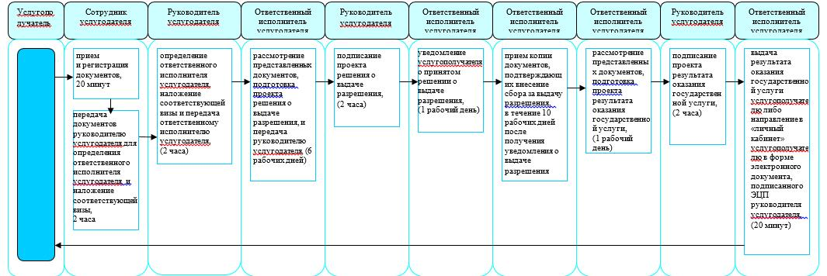

|  |  |
| --- | --- |
|  | Приложение 3 к регламенту государственной услуги "Выдача и продление разрешения на привлечение иностранной рабочей силы работодателям для осуществления трудовой деятельности на территории соответствующей административно-территориальной единицы, либо в рамках внутрикорпоративного перевода" |

**Справочник бизнес-процессов оказания государственной услуги "Выдача и продление разрешения на привлечение иностранной рабочей силы работодателям для осуществления трудовой деятельности на территории соответствующей административно-территориальной единицы, либо в рамках внутрикорпоративного перевода"**

**При переоформлении разрешения на привлечение иностранной рабочей силы (через услугодателя):**

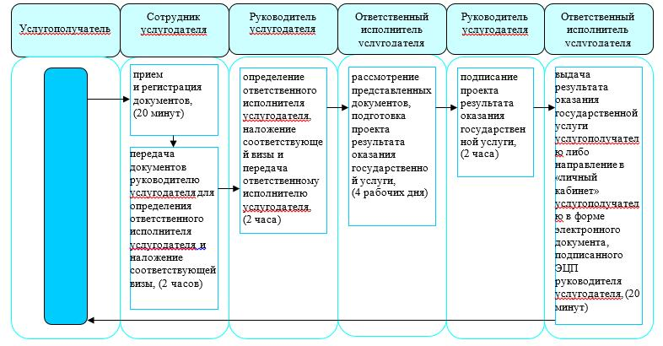

|  |  |
| --- | --- |
|  | Приложение 4 к регламенту государственной услуги "Выдача и продление разрешения на привлечение иностранной рабочей силы работодателям для осуществления трудовой деятельности на территории соответствующей административно-территориальной единицы, либо в рамках внутрикорпоративного перевода" |

**Справочник бизнес-процессов оказания государственной услуги "Выдача и продление разрешения на привлечение иностранной рабочей силы работодателям для осуществления трудовой деятельности на территории соответствующей административно-территориальной единицы, либо в рамках внутрикорпоративного перевода"**

**При продлении разрешения на привлечение иностранной рабочей силы (через услугодателя):**

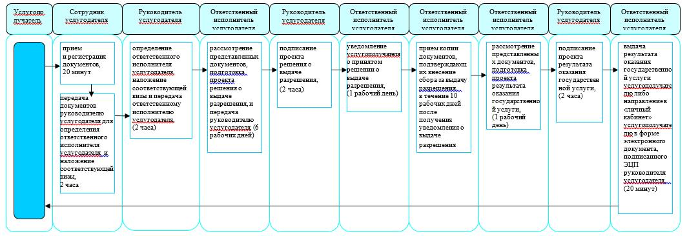

|  |  |
| --- | --- |
|  | Приложение 5 к регламенту государственной услуги "Выдача и продление разрешения на привлечение иностранной рабочей силы работодателям для осуществления трудовой деятельности на территории соответствующей административно-территориальной единицы, либо в рамках внутрикорпоративного перевода" |

**Справочник бизнес-процессов оказания государственной услуги "Выдача и продление разрешения на привлечение иностранной рабочей силы работодателям для осуществления трудовой деятельности на территории соответствующей административно-территориальной единицы, либо в рамках внутрикорпоративного перевода"**

**При выдаче разрешения на привлечение иностранной рабочей силы в рамках внутрикорпоративного перевода (через услугодателя):**

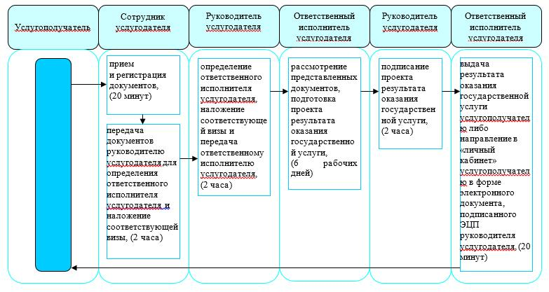

|  |  |
| --- | --- |
|  | Приложение 6 к регламенту государственной услуги "Выдача и продление разрешения на привлечение иностранной рабочей силы работодателям для осуществления трудовой деятельности на территории соответствующей административно-территориальной единицы, либо в рамках внутрикорпоративного перевода" |

**Справочник бизнес-процессов оказания государственной услуги "Выдача и продление разрешения на привлечение иностранной рабочей силы работодателям для осуществления трудовой деятельности на территории соответствующей административно-территориальной единицы, либо в рамках внутрикорпоративного перевода"**

**При переоформлении разрешения на привлечение иностранной рабочей силы в рамках внутрикорпоративного перевода (через услугодателя):**

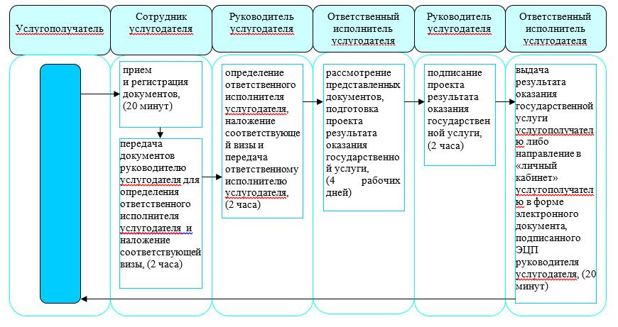

|  |  |
| --- | --- |
|  | Приложение 7 к регламенту государственной услуги "Выдача и продление разрешения на привлечение иностранной рабочей силы работодателям для осуществления трудовой деятельности на территории соответствующей административно-территориальной единицы, либо в рамках внутрикорпоративного перевода" |

**Справочник бизнес-процессов оказания государственной услуги "Выдача и продление разрешения на привлечение иностранной рабочей силы работодателям для осуществления трудовой деятельности на территории соответствующей административно-территориальной единицы, либо в рамках внутрикорпоративного перевода"**

**При продлении разрешения на привлечение иностранной рабочей силы в рамках внутрикорпоративного перевода (через услугодателя):**

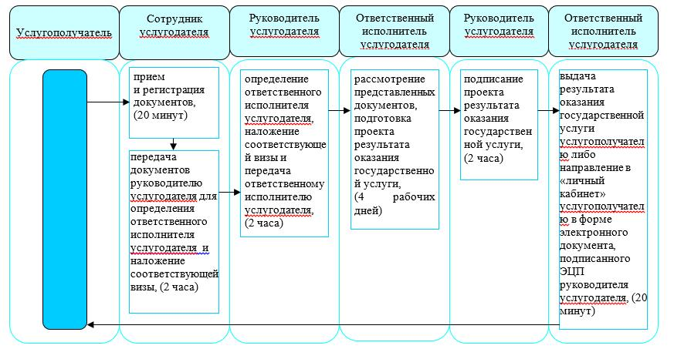

|  |  |
| --- | --- |
|  | Приложение 8 к регламенту государственной услуги "Выдача и продление разрешения на привлечение иностранной рабочей силы работодателям для осуществления трудовой деятельности на территории соответствующей административно-территориальной единицы, либо в рамках внутрикорпоративного перевода" |

**Справочник бизнес-процессов оказания государственной услуги "Выдача и продление разрешения на привлечение иностранной рабочей силы работодателям для осуществления трудовой деятельности на территории соответствующей административно-территориальной единицы, либо в рамках внутрикорпоративного перевода"**

**При оказании государственной услуги через портал:**

**Условные обозначения:**

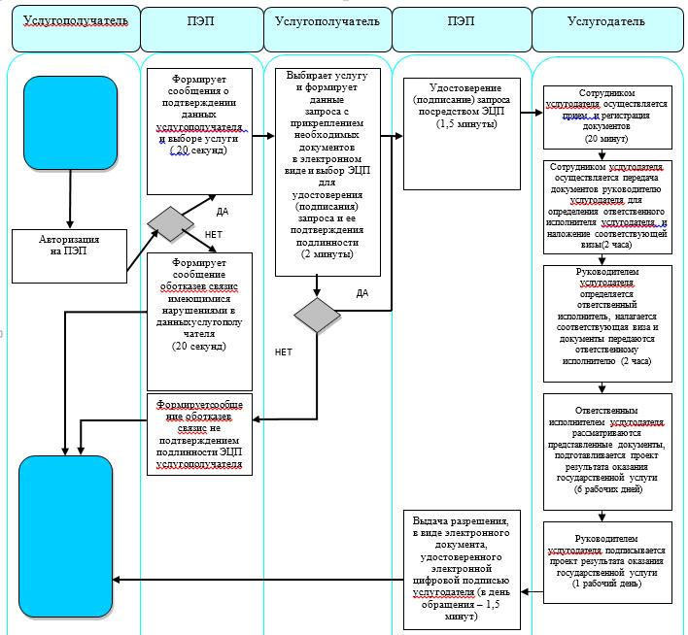

      Условные обозначения:

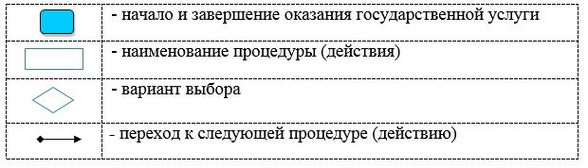

© 2012. РГП на ПХВ «Институт законодательства и правовой информации Республики Казахстан» Министерства юстиции Республики Казахстан